ANEXO I
NUMERO DE OFICIO: SES/DDG/JS2/DHIIM/0048/II/2024
Asunto: Comisión.
Isla Mujeres, Quintana Roo a 26 de febrero de 2024.

Dr. Jesus Salvador Canche Canche.
Responsable del departamento de Epidemiologia
Hospital Integral de Isla Mujeres
Presente.

Por este medio me permito informar que tendrá a bien presentase en las oficinas de la Jurisdicción Sanitaria número 2, ubicadas en la ciudad de Cancún, Q. Roo, el día 27 de febrero del presente año, con la finalidad de realizar la entrega de información correspondiente al departamento de Epidemiologia de esta unidad médica, así como de las muestras de pacientes en el laboratorio jurisdiccional en el mismo edificio.
Sin más por el momento, aprovecho la ocasión para enviarle un cordial saludo.

Atentamente

————————————————

Dr. Tharin Sadat Vital Casique
Director del Hospital Integral
de Isla Mujeres

ORDEN DE MINISTRACIÓN DE VIÁTICOS Y PASAJES Anexo II
Oficio de Comisión No. (SES/DDG/JS2/DHIIM/0048/II/2024)
Ejercicio | Trimestre | Tipo de Plaza | Clave o nivel del puesto | Denominación del puesto | Denominación del cargo | Área de adscripción
2024 | I | CONTRATO | EM01006 | MEDICO GENERAL | RESPONSABLE DE EPIDEMIOLOGIA | EPIDEMIOLOGIA

Nombre completo del (la) servidor(a) público(a) |  |  | Denominación del encargo o comisión | Tipo de viaje (Nacional / Internacional) | Número de personas acompañantes en el encargo o comisión del servidor público | Importe ejercido por el total de acompañantes
Nombre(s) | Primer apellido | Segundo apellido
JESUS SALVADOR | CANCHE | CANCHE | LLEVAR MUESTRAS AL LABORATORIO DE LA JURISDICCION SANITARIA NO. 2 | NACIONAL | 0 | 0.00
R.F.C.: CACJ9505028Q1
Cargo al Programa:
Lugar de adscripción del comisionado |  |  | Lugar del encargo o comisión |  |  | Motivo del encargo o comisión | Medio de Transporte | Periodo del encargo o comisión
País | Estado | Ciudad | País | Estado | Ciudad | Motivo del encargo o comisión | Medio de Transporte | Salida  (hora/día/mes/ año) | Regreso  (hora/día/mes/ año)
MÉXICO | QUINTANA ROO | ISLA MUJERES | MÉXICO | QUINTANA ROO | CANCUN | LLEVAR MUESTRAS AL LABORATORIO DE LA JURISDICCION SANITARIA NO. 2 | MARITIMO | 07:30 A.M DEL 30-MAYO-2023 | 04:30 P.M DEL 30-MAYO-2023

Día: ½ Cuota: 435 Importe ejercido por el encargo o comisión
Clave (s) Presupuestal (es): 37301 Y 37501 |  | Anticipo | Liquidación
Clave de partidas | Denominación de la partida | Importe asignado por concepto de gastos de viáticos | Importe ejercido con motivo del encargo o comisión | Importe de gastos no erogados derivados del encargo o comisión
37101 | Pasajes aéreos nacionales | 0.00 | 0.00 | 0.00
37201 | Pasajes terrestres nacionales | 0.00 | 0.00 | 0.00
37301 | Pasajes marítimos, lacustres y fluviales | 0.00 | 80.00 | 0.00
37501 | Viáticos en el país | 0.00 | 435.00 | $ 0.00
39201 | Impuestos y derechos | 0.00 | 0.00 | 0.00
 | Total, comisión: | 0.00 | 515.00 | $ 0.00

Respecto a los informes sobre el encargo o comisión
Fecha de entrega del informe de la comisión o encargo encomendado  (día, mes, año) | Hipervínculo al informe de la comisión o encargo encomendado | Hipervínculo a los comprobantes fiscales o constancia de desempeño de labores | Hipervínculo a los Lineamientos para regular el otorgamiento de viáticos y pasajes
28-02-24 |  | file:///C:/Users/Epidemiologia/OneDrive/Documentos/Comisiones/febrero/27%20-%2002%20-%202024/WB0000104913.pdf | https://187.216.252.2/index.php/s/DhwVUeYYSMG0CAr

EL COMISIONADO | ADMINISTRACIÓN | DIRECTOR
JESUS SALVADOR CANCHE CANCHE | LIC. CARLOS M. GAMBOA ORTIZ | DR. THARIN SADAT VITAL CASIQUE

Anexo III
Oficio No.: (SES/DDG/JS2/DHIIM/0048/II/2024)

 | INFORME DE LA COMISIÓN
 | UNIDAD RESPONSABLE |  |  |  | FECHA DE ELABORACIÓN
 | HOSPITAL INTEGRAL DE ISLA MUJERES |  |  |  | 28-02-24
 | DATOS GENERALES
 | NOMBRE DEL COMISIONADO |  | JESUS SALVADOR CANCHE CANCHE
 | CARGO DEL COMISIONADO |  | RESPONSABLE DE EPIDEMIOLOGIA
 | ADSCRIPCIÓN DEL COMISIONADO |  | EPIDEMIOLOGIA
 | PERIODO DE LA COMISIÓN |  | DEL 27-02-2024 AL 27-02-2024
 | LUGAR DE LA COMISIÓN |  | CANCÚN Q.ROO
 | IMPORTE DE VIÁTICOS OTORGADOS |  | $515.00
 | LLEVAR MUESTRAS AL LABORATORIO DE LA JURISDICCION SANITARIA NO. 2
 | FIRMA DEL COMISIONADO  JESUS SALVADOR CANCHE CANCHE |  |  | FIRMA DEL JEFE INMEDIATO  DR. THARIN SADAT VITAL CASIQUE.
DECLARO BAJO PROTESTA DE DECIR LA VERDAD QUE LOS DATOS ASENTADOS EN ESTE INFORME SON VERDADEROS, ASÍ COMO LA DOCUMENTACIÓN ANEXA QUE REUNE LOS REQUISITOS FISCALES EFECTIVAMENTE EXPEDIDA POR LOS PRESTADORES DE SERVICIO Y QUE ESTOS CORRESPONDEN A LOS CONCEPTOS DE GASTOS AUTORIZADOS EN LOS LINEAMIENTOS PARA REGULAR EL OTORGAMIENTO DE VIÁTICOS Y PASAJES EN LA ADMINISTRACIÓN PÚBLICA CENTRAL Y PARAESTATAL DEL ESTADO DE QUINTANA ROO.

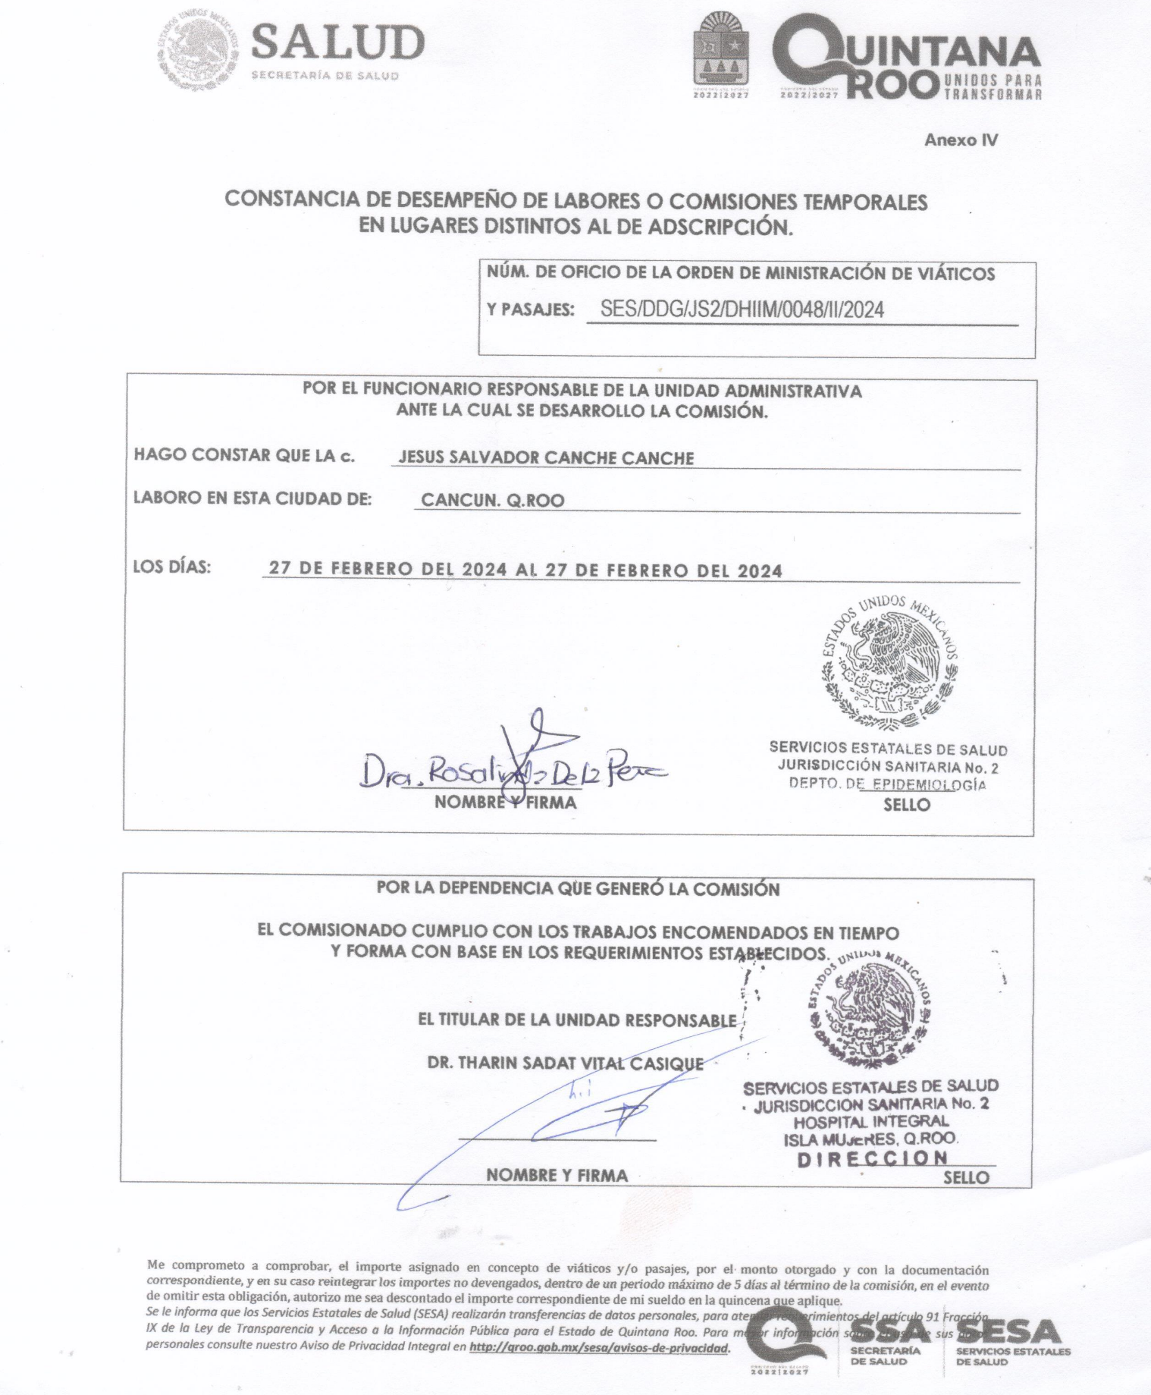
Anexo IV

